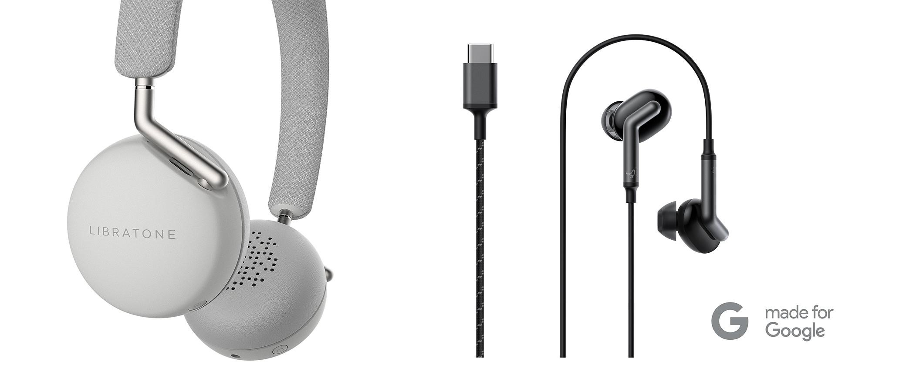

Libratone lanceert gecertificeerde hoofdtelefoons

voor Google Pixel 2

Nieuwe Q Adapt In-Ear met USB-C en On-Ear MfG zijn gemaakt
voor Google’s nieuwe mobiele apparaten

Woensdag 4 oktober 2017, San Jose, VS – Volgend op de aankondiging van de nieuwe Google Pixel 2 en Pixel 2 XL smartphones en Pixelbook gisteren, kondigt de Deense audiofabrikant Libratone vandaag zijn nieuwe, Google-gecertificeerde Q Adapt In-Ear USB-C en On-Ear MfG hoofdtelefoons aan. Deze zijn speciaal ontworpen voor Google’s nieuwste mobiele apparaten.

De nieuwe Q Adapts voor de Google Pixel 2 bestaan uit twee modellen: In-Ear oordopjes met USB-C-aansluiting en een draadloze On-Ear MfG hoofdtelefoon. Beide beschikken naast uitmuntende geluidskwaliteit ook over Libratone’s adjustable noise cancelling (ANC) CityMix™, waarmee gebruikers het niveau geluidsfeiltering zelf kunnen instellen, afhankelijk van hoeveel omgevingsgeluid zij willen horen.

“We zijn er trots op dat een van de grootse merken ter wereld ons heeft gekozen voor het ‘Made for Google’-programma”, zegt Simon Peschcke-Køedt, VP Global Marketing bij Libratone. “Het is een geweldige erkenning voor onze producten, een jaar nadat we de markt zijn opgegaan met de grensverleggende noise cancelling-technologie van de Q Adapts. We zijn verheugd dat gebruikers van de nieuwe Google Pixel-apparaten nu ook kunnen profiteren van de hoge kwaliteit audio van onze hoofdtelefoons.”

Q Adapt voor Google Pixel 2, Google Pixel 2 XL en Pixelbook
De Q Adapt On-Ear MfG koptelefoon maakt automatisch een bluetooth-connectie met de nieuwe Google Pixel 2 zodra de twee apparaten bij elkaar in de buurt zijn, dankzij de ‘fast pairing’-functie. De On-Ear MfG beschikt over een ergonomische, lichtgewicht pasvorm voor dagelijks gebruik, gemakkelijk te bedienen interface voor de bediening van CityMix™, volume, afspelen en telefoongesprekken en de ‘hush’-functie, en sensoren die de muziek pauzeren zodra de hoofdtelefoon wordt afgezet. Met de Bluetooth +1 functie kunnen gebruikers met twee aparte hoofdtelefoons naar de muziek van één apparaat luisteren. De accuduur van de Q Adapt On-Ear MfG bedraagt twintig uur.

De ergonomisch passende, comfortabele oordopjes van de Q Adapt In-Ear krijgen stroom via de USB-C-aansluiting, waardoor gebruikers nog langer van muziek kunnen genieten tijdens allerlei activiteiten. Aanvullende functionaliteiten zijn afspeelbesturing en noise cancelling tijdens telefoongesprekken.

De Q Adapt In-Ear USB-C en On-Ear MfG zijn beschikbaar in de kleuren Cloudy White en Stormy Black en in Europa verkrijgbaar vanaf 1 november in de Google Store en bij geselecteerde verkooppunten. Ze kosten respectievelijk €149 voor de In-Ear en €249 voor de On-Ear MfG.

Libratone’s nieuwe hoofdtelefoons dragen het ‘Made for Google’-logo, wat betekent dat Libratone de modellen speciaal voor de Google Pixel 2 heeft ontworpen en ze gecertificeerd zijn volgens Google’s compatibiliteitsstandaarden.

- Einde -

Meer informatie en andere verzoeken:
Sandra Van Hauwaert, Square Egg, Sandra@square-egg.be, GSM 0497 251816

Over Libratone
Libratone’s missie is het bevrijden van geluid en het bieden van een uitgebreidere luisterervaring bij het streamen van muziek. Libratone werd in 2009 één van de eerste audiobedrijven ter wereld die vond dat de esthetiek van speakers ertoe doet. Libratone wil speakers uit de hoek van de kamer halen en in het middelpunt van de belangstelling plaatsen, of de luisteraar nu thuis of onderweg is. Libratone-speakers combineren een Scandinavisch design en covers van de beste stoffen met een hoogwaardige geluidskwaliteit.

In 2014 werd het bedrijf versterkt met Chinese investeringen en technologische kennis die een niet eerder vertoonde sprong voorwaarts mogelijk maakten. De in oktober 2015 gelanceerde SoundSpaces™ en nieuwe ZIPP-lijn zijn de eerste wapenfeiten van het nieuwe management en markeren de nieuwe start van een herboren Libratone.

In maart 2016 werd de ZIPP bekroond met een prestigieuze Red Dot-award. De nieuwe GO-serie is een natuurlijke opvolger voor de ZIPP en ontworpen voor ongehinderd gebruik buiten de deur, zonder consessies te doen aan geluidskwaliteit.

Persmateriaal is te vinden op: www.libratone.com/press
Facebook: www.facebook.com/Libratone
Twitter: www.twitter.com/Libratone - volg @Libratone
Instagram: @Libratone

